Bildungsgang: Fachschule des Sozialwesens, Fachrichtung Sozialpädagogik
2. Ausbildungsjahr: Praxisintegrierte Ausbildungsform
Lernfelder: Pädagogische Beziehungen gestalten und mit Gruppen pädagogisch arbeiten
Lebenswelten und Diversität wahrnehmen, verstehen und Inklusion fördern
Sozialpädagogische Bildungsarbeit in den Bildungsbereichen professionell gestalten
Institution und Team entwickeln sowie in Netzwerken kooperieren
Lernsituation: Analyse des Sozialraums mit Kindern, Jugendlichen und jungen Erwachsenen
Einstiegsszenario  Zwei Studierende der Fachschule für Sozialpädagogik in der praxisintergierten Organisationsform unterhalten sich über die Erlebnisse aus ihren Einrichtungen.  Meryem lebt schon immer in ihrem Stadtteil und sie berichtet über ihre Kindertageseinrichtung, die vor Kurzem dort neu in Betrieb genommen wurde. Sie erzählt, dass es in ihrem Stadtteil drei Kindertageseinrichtungen gibt und diese alle die freiwillige Feuerwehr um einen Besuchstermin für die Vorschulkinder gebeten haben. Sie hatte Glück, denn eine der Mütter ihrer Einrichtung arbeitet dort mit und konnte den Wunschtermin möglich machen.  Sie berichtet auch, dass die örtliche Bäckerei zum Sankt Martinsumzug die Weckmänner für die Kinder gestiftet hat, weil sie dort immer die Backwaren für die Einrichtung kaufen.  Sie findet, dass es die Einrichtung in dem Stadtteil richtig gut getroffen hat. Nur eine Musikschule gibt es nicht vor Ort, denn die Erzieherinnen haben versucht ein Angebot für den musischen Bildungsbereich zu planen. Sie haben noch nichts erreichen können.  Theo, der im selben Stadtteil in der OGS arbeitet, berichtet davon, dass er eigentlich noch gar nichts so richtig über die neue Kindertageseinrichtung weiß und gibt Meryem den Tipp, sich bei der örtlichen Klavierlehrerin zu melden, mit ihr hat die OGS eine Kooperation gestartet.  Er erzählt, dass seine Erstklässler oft beim Bauern Schmitz vorbeigehen und sich bitter darüber beschweren, dass der seinen Hofhund an einer ganz langen Kette laufen lässt, sodass er die Kinder immer wieder in Angst und Schrecken versetzt. Ganz schön finden die Kinder, wenn sie auf dem Heimweg am Waldrand Himbeeren und Brombeeren pflücken können, manchmal lassen sie am nahen Bach kleine Papierschiffchen fahren.  Die einzige Fußgängerampel über die große Durchgangsstraße ist nicht für alle Kinder gut zu erreichen und die Eltern sind verärgert darüber, dass die Tempo-30-Regelung wieder aufgehoben wurde.  Meryem kann diese Beobachtungen von Theo nur bestätigen. Sie findet, dass sich der Ort in den letzten Jahren sehr verändert hat in den letzten Jahren. Viele neue Familien sind hinzugekommen, aber es haben auch Geschäfte geschlossen und alte Häuser werden abgerissen. Große Ein- und Mehrfamilienhäuser sind entstanden.  Theo sieht die Entwicklung auch und fragt sich, ob es dabei bleiben kann, dass das kleine örtliche Jugendzentrum weiterhin nur zwei Tage in der Woche geöffnet ist. Meryem berichtet, dass sie das Jugendzentrum als Jugendliche immer gerne besucht hat, aber die restlichen Tage schon etwas langweilig waren und sie sich mit ihren Freunden dann immer am Bushäuschen getroffen habe. Auch jetzt sei dieser Treffpunkt bei den Jugendlichen des Stadtteils beliebt. Das sieht man auch daran, dass das Bushäuschen bemalt und sogar teilweise zerstört ist. Letztens gab es eine ganze Menge leerer Schnapsflaschen dort. |  | Handlungsprodukte  - Darstellung der Ergebnisse einer Sozialraumanalyse unter der Beteiligung von Kindern und Jugendlichen im Rahmen einer digitalen Präsentation  Hinweise zur Lernerfolgsüberprüfung und Leistungsbewertung  - Klausur, Präsentation, Portfolioeinträge
Wesentliche Kompetenzen  Die Studierenden  - akzeptieren Vielfalt und Komplexität gesellschaftlicher Lebenslagen in einer demokratischen Gesellschaft.  - respektieren und beachten Diversität und Komplexität in sozialen Kontexten und bejahen diese als Quelle von Lernerfahrungen und als Möglichkeit der Initiierung und Mitgestaltung von Bildungsprozessen.  - lassen sich auf offene Arbeitsprozesse ein und können mit Komplexität und häufigen Veränderungen im beruflichen Handeln umgehen.  - haben die Fähigkeit berufstypische Anforderungen zu erfüllen und Tätigkeiten in verschiedenen sozialpädagogischen Arbeitsfeldern nachhaltig zu gestalten.  Die Studierenden verfügen über  - vertieftes fachtheoretisches Wissen über den Einfluss von kulturell und religiös bedingten, lebensweltlichen, sozialen und institutionellen Normen und Regeln auf Erleben und Verhalten von Kindern, Jugendlichen und jungen Erwachsenen (LF 3)  - breites Spektrum an Wissen über Methoden sozialräumlicher und lebensweltbezogener Arbeit (LF 6)  - breites und integriertes Wissen über Unterstützungssysteme und Netzwerke (LF 6)  Die Studierenden verfügen über Fertigkeiten,  - sich auf der Grundlage eines breiten Spektrums an Methoden und Medien gruppenbezogene pädagogische Aktivitäten partizipatorisch zu planen, zu begleiten und angemessen zu steuern (LF 2)  - technische Medien in die pädagogische Arbeit mit Kindern, Jugendlichen und jungen Erwachsenen gezielt einzubeziehen (LF 4)  - die demokratischen Beteiligungs- und Mitwirkungsrechte von Kindern, Jugendlichen und jungen Erwachsenen umzusetzen (LF 4)  - an Bedarfs- und Bestandsanalysen für die sozialpädagogische Institution mitzuwirken, um diese in die konzeptionelle Planung einzubeziehen (LF 6)  - relevante Ressourcen im Sozialraum für die Zielgruppe zu erschließen und mit Fachkräften anderer Professionen zusammenzuarbeiten (LF 6)  - die Relevanz von Netzwerkstrukturen und Kooperationspartnern für die eigene Zielgruppe einzuschätzen und in das Planungshandeln einzubeziehen (LF 6)  - die örtliche Infrastruktur für Kinder, Jugendliche und Familien wahrzunehmen, an Kooperationen und Vernetzungen teilzunehmen und sie weiter zu entwickeln (LF 6)  - Präsentations- und Moderationstechniken anzuwenden und die eigene Medienkompetenz zu erweitern (LF 6)  Die Studierenden verfügen über Medienkompetenz wie  - erweiterte Kenntnisse über eine geeignete Auswahl digitaler Tools nach Nutzen und Risiken für das Klientel.  Die Studierenden verfügen über Anwendungsknow-how  - zum Erstellen digitaler Dokumentationen im Rahmen der fachlichen Beobachtung des Klientels  - zur Nutzung ausgewählter Tools für die Öffentlichkeitsarbeit  - zur Nutzung der Lernplattformen zum selbstorganisierten Lernen und zur Strukturierung eigener Prozesse  - zur selbstständigen Beschaffung fachlich begründeter Informationen aus dem Internet  - zur Erzeugung, zum Teilen und Managen von Wissen  - zur Gestaltung von Medien sowie zur aktiven und passiven Nutzung  - zur Visualisierung von Prozessen | Konkretisierung der Inhalte  - Definition und Bedeutung des Sozialraums  - Lebensweltorientierung nach Thiersch  - Systemökologische Theorie nach Bronfenbrenner  - Modell der Sozialökologische Zonen nach Dieter Baacke  - Raumkonzept  - Insel- Modell nach Helga Zeiher  - Gesetzliche Grundlagen/ demokratische Beteiligung  - Methoden der Sozialraumanalyse  - Partizipation in der Sozialraumorientierung  - Netzwerkarbeit (Kreislauf der Netzwerkplanung)  - Unterstützung bei der Erschließung des Sozialraums  - Methoden der Reflexion in unterschiedlichen Arbeitsfeldern  - Anwendung von digitalen Tools zur Erarbeitung und Präsentation der Sozialraumanalyse
Querschnittsaufgaben
Partizipation: In der Lernsituation geht es schwerpunktmäßig darum, Kindern und Jugendlichen konkrete demokratische Wege der Beteiligung aufzuzeigen. Innerhalb des Stadtteils der Einrichtung werden Bedarfe und Wünsche ermittelt, die aus der Perspektive der beteiligten Kinder und Jugendlichen zu einer Verbesserung ihrer Lebenswelt, zu einem lebenswerteren Stadtteil beitragen können. Die Methoden der Sozialraumanalyse bauen auf ein Grundverständnis von Partizipation auf. Gemeinsam mit der Gruppe entscheiden die Studierenden die Form der Präsentation. Partizipatorische Elemente finden sich prozessorientiert in den Entscheidungen und im Ergebnis der Präsentation wieder. Durch die Präsentation in den Klassen und in der Praxiseinrichtung gelangen die Bedarfe der Kinder und Jugendlichen in den halböffentlichen Raum. Im Sinn der doppelten Didaktik werden Studierende an der Planung der Lernsituation beteiligt und werden gleichzeitig befähigt, partizipative Prozesse bei Kindern und Jugendlichen in Gang zu setzen.
Sprachbildung: Die Lernsituation ist geeignet, sowohl Sprachverständnis als auch kommunikative Kompetenzen zu unterstützen, indem zum einen Begrifflichkeiten in realen Bezügen erlernt oder erweitert werden können, zum anderen der Austausch der Kinder und Jugendlichen untereinander essenziell für das Gelingen des Prozesses und der Präsentation ist. Studierende finden sich in der Rolle, die Kommunikation unter den Kindern stark anzuregen und einen Austausch zu garantieren, den die Kinder und Jugendlichen als wertvoll für sich und weitere Kreise wahrnehmen können.
Vermittlung von Medienkompetenz: Diese Lernsituation geht auf mehreren Ebenen auf die Vermittlung von Medienkompetenzen ein: Für die Studierenden zeigt sich dieses zunächst in der in weiten Teilen digital angelegten Lernsituation per se. Sie kennen bereits viele digitale Anwendungen wie Videokonferenzen, das digitale Portfolio, digitale Methoden, wie z. B. das Gruppenpuzzle, etc. Durch die Lernsituation werden vorhandene Kompetenzen vertieft und neue hinzugewonnen, wie z. B. die Nutzung digitaler Tools in der Präsentation. Durch die Wahlmöglichkeiten bei der Präsentation können gleichermaßen klassische Medien genutzt werden.
Ebenso bietet die Recherche und Auseinandersetzung mit Fachtheorien sowohl durch Fachtexte als auch die Möglichkeit sich Inhalte alternativ, z. B. durch Erklärvideos anzueignen. Im Austausch in den Gruppen der Studierenden können die Qualität der unterschiedlichen Zugänge ausgetauscht werden, was zugleich die Sprachkompetenz, insbesondere auf der Ebene der Fachsprache, unterstützt.
Die Studierenden finden sich in der Umsetzung der Lernsituation in der Praxis in der Position der Medienkompetenz Vermittelnden. Sie bieten den Kindern und Jugendlichen die Erweiterung der Medienkompetenzen zum Beispiel durch das Kennenlernen verschiedener digitaler Tools für die Sozialraumanalyse oder durch die Auseinandersetzung mit rechtlichen Grundlagen (Datenschutz) in der Präsentation und Veröffentlichung der Ergebnisse.
Lern- und Arbeitstechniken
Unterrichtsgespräche, Gruppenarbeiten, digitales Gruppenpuzzle, Arbeit mit Taskcard und E-Portfolio, Präsentationen
Unterrichtsmaterialien
Fachbücher
Albrecht, Brit et al.: Erzieherinnen und Erzieher. Sozialpädagogisches Handeln in Ganztagsschule und Hort. Cornelsen. 2. Aufl. 2022. S. 302 ff.
Gartinger, Silvia et al.: Erzieherinnen und Erzieher. Sozialpädagogische Bildungsarbeit professionell gestalten. Cornelsen. 2. Auflage 2020. S. 662 f.
Jares, Lisa: Sozialraumorientierung in der Kita. Belz Juventa. 2023
Schneider, Armin / Swat, Marina / Gottschalk, Alexandra: Nachhaltige Kita-Sozialräume - gemeinschaftlich entwickeln: Ein Wegweiser für kompetente Beteiligung. Beck utb. 2021
Spatscheck, Christian / Wolf-Ostermann, Karin: Sozialraumanalysen: Ein Arbeitsbuch für soziale, gesundheits- und bildungsbezogene Dienste. Beck utb. 2016

Fachartikel (online)
https://www.herder.de/kiga-heute/fachmagazin/archiv/2014-44-jg/11-12-2014/die-kita-im-stadtteil-die-bedeutung-von-sozialraumorientierung/Zitationsdatum: 30.04.2023
https://www.nifbe.de/images/nifbe/Infoservice/Vernetzung.pdf/ Zitationsdatum: 30.04.2023
https://www.kita-fachtexte.de/fileadmin/Redaktion/Publikationen/KiTaFT_Nolte_2014.pdf/ Zitationsdatum: 30.04.2023
https://www.kita-fachtexte.de/fileadmin/Redaktion/Publikationen/KiTaFT_Knauf_2017_Reggio-Paedadogik_01.pdf S. 25f. Zitationsdatum: 30.04.2023

Filmbeiträge
ERZIEHERKANAL – YouTube, 26.06.22, Lebensweltorientierung und Lebensweltkonzept nach Hans Thiersch - Die Grundlagen 1/3 https://www.youtube.com/watch?v=DP9Ah6h-5Bo Zitationsdatum:30.04.2023
ERZIEHERKANAL – YouTube, 17.07.22,Lebensweltorientierung - Grundannahmen der Lebensweltorientierung nach Thiersch 2/3 https://www.youtube.com/watch?v=468-TrcDeLs Zitationsdatum: 30.04.2023
ERZIEHERKANAL – YouTube, 14.08.22, Lebensweltorientierung - wie lässt es sich lebensweltorientiert arbeiten? 3/3 /https://www.youtube.com/watch?v=XV0jKHLay18 Zitationsdatum:30.04.2023
ERZIEHERKANAL – YouTube, 8.11.20 Bronfenbrenner Ökosystemischer Ansatz - das Modell leicht erklärt) https://www.youtube.com/watch?v=YiUWfzvrxTk Zitationsdatum: 30.04.2023
Sprouts Deutschland – YouTube, 07.01.22, Bronfenbrenners ökologisches System - 5 Kräfte die unser Leben beeinflussen https://www.youtube.com/watch?v=mrY07Uyxwk8 Zitationsdatum: 30.04.2023
Organisatorische Hinweise
In dem Unterrichtsbeispiel wird eine Möglichkeit der Verknüpfung von Präsenz- und Distanzunterricht in einer lernfeldübergreifenden Lernsituation zur Sozialraumanalyse im zweiten Jahr der praxisintergierten Ausbildung dargestellt. Mit einigen schulspezifischen organisatorischen Anpassungen ist das Beispiel auch auf das dritte Jahr der konsekutiven Organisationsform der Weiterbildung übertragbar.
Das zweite bzw. dritte Jahr der Weiterbildung wurde für dieses Beispiel ausgewählt, da die zu entwickelnden Kompetenzen auf einige Kompetenzen des Bildungsplans der Fachschule des Sozialwesens, Fachrichtung Sozialpädagogik und auf die Entwicklung grundlegender digitaler Kompetenzen aufbauen.
Um die Lernsituation zu bewältigen, benötigen die Studierenden beispielsweise fundiertes Wissen über die Entwicklung von Kindern in unterschiedlichen Entwicklungsbereichen, Erfahrungen in der Bildungsarbeit mit Zielgruppen in verschiedenen Arbeitsfeldern sowie Fachkompetenzen für die Planung, Durchführung und Reflexion von Bildungsangeboten.
Präsenz- und Distanzunterricht sowie Selbstlernphasen werden didaktisch miteinander verknüpft. Regelungen zur Gestaltung und Bewertung der Selbstlernphasen finden sich im Bildungsplan (vgl. MSB: Bildungsplan Fachschulen des Sozialwesens, 2021, S. 8 und S. 28 f.).
Laut Erlass zur Verknüpfung von Präsenz- und Distanzunterricht finden mindestens 60 % des Unterrichts in der Fachschule für Sozialpädagogik in Präsenz statt. Für diese Lernsituation wurde das folgende Unterrichtsverhältnis gewählt: 60 % Präsenzunterricht zu 40 % Distanzunterricht.
Die Auswahl des Verhältnisses wurde maßgeblich mit Blick auf die angestrebte Kompetenzentwicklung in den verschiedenen Kompetenzbereichen, aber auch im Einklang mit verschiedenen schulorganisatorischen Bedingungen festgelegt: Die Studierenden entwickeln berufliche und digitale Kompetenzen an den Lernorten Schule und Praxis. Organisatorische Fragen wie beispielsweise die Gestaltung der didaktischen Jahresplanung, damit verbunden die Planung von Distanzunterricht in den verschiedenen Fächern, die Gestaltung von Einsatzplänen und die Arbeit im beruflichen Handlungsfeld bestimmen die Ausgestaltung der Lernsituation.
Aspekte der Nachhaltigkeit wie beispielsweise Fragen der Ressourcenorientierung im Bereich der Mobilität und die Weiterentwicklung der Gestaltungsoffenheit von Lernprozessen wurden in die Planung einbezogen. Der Distanzunterricht wird synchron mit kollaborativen Phasen durchgeführt.
Im zweiten Weiterbildungsjahr geben die Lehrenden in der Selbstlernphase die Verantwortung für die Organisation des Lernens an die Studierenden ab. Die Studierenden werden zunehmend in die Lage versetzt, das eigene Lernverhalten zu reflektieren, zu steuern, zu kontrollieren und zu entwickeln. Selbstlernphasen können generell als Präsenz- oder Distanzlernphasen organisiert werden. Fünf Unterrichtsstunden werden in dieser Lernsituation als betreute und durch Lehrkräfte vor- und nachbereitete andere Lernformen organisiert. In den Selbstlernphasen setzen sich die Studierende eigenständig mit der beruflichen Handlungssituation auseinander.
In Bezug auf die Planung von Präsenz- und Distanzphasen für das erste Halbjahr des zweiten Ausbildungsjahres der Weiterbildung kann die Sequenzierung der Lernsituationen wie folgt aufgebaut werden (Beispiel für die praxisintegrierte Ausbildung):
In diesem Beispiel wird davon ausgegangen, dass weder das Praktikum im zweiten Arbeitsfeld noch die Projektarbeit in dem dargestellten Halbjahr stattfinden. Die Lerngruppe startet u.a. mit einer lernfeldübergreifenden Lernsituation in das Schuljahr. Der Unterricht an der Beispielschule wird mit einem Umfang von durchschnittlich 17 Stunden an zwei Tagen (Donnerstag und Freitag) in diesem Schuljahr eingeplant. Die Distanzlernphasen sollen möglichst verbunden an einem oder zwei Tagen stattfinden.
In diesem Beispiel wurde zur Orientierung das nach APO-BK mögliche Verhältnis von Präsenzunterricht (P) und Distanzunterricht (D) als gerundeter Wert kursiv gedruckt angegeben. Für die Zeit bis zu den Herbstferien sind die Setzungen des Bildungsganges über Präsenz- oder Distanzunterricht fett gedruckt und mit Unterstreichung angegeben. Selbstlernphasen werden nicht explizit ausgewiesen.
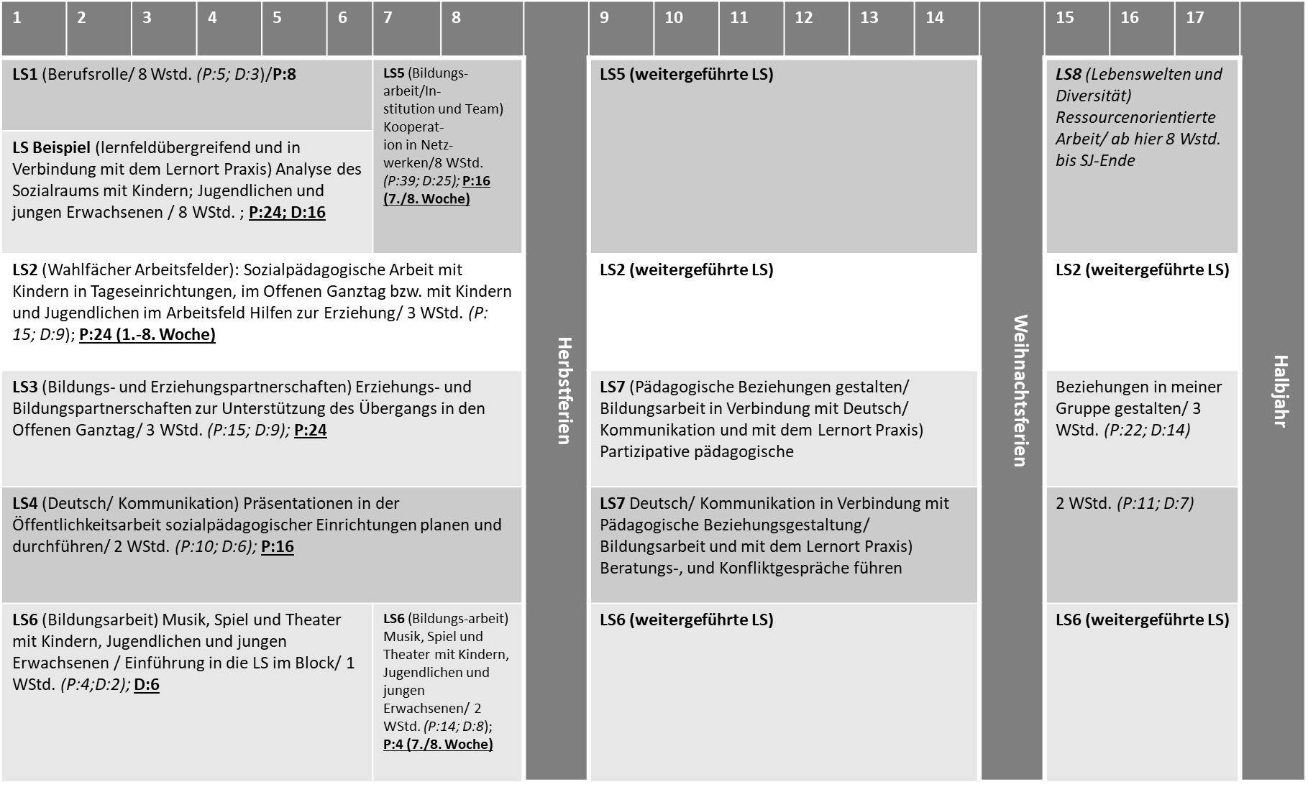

Der Stundenplan bis zu den Herbstferien könnte für die entsprechende Lerngruppe der Fachschule wie folgt aussehen:
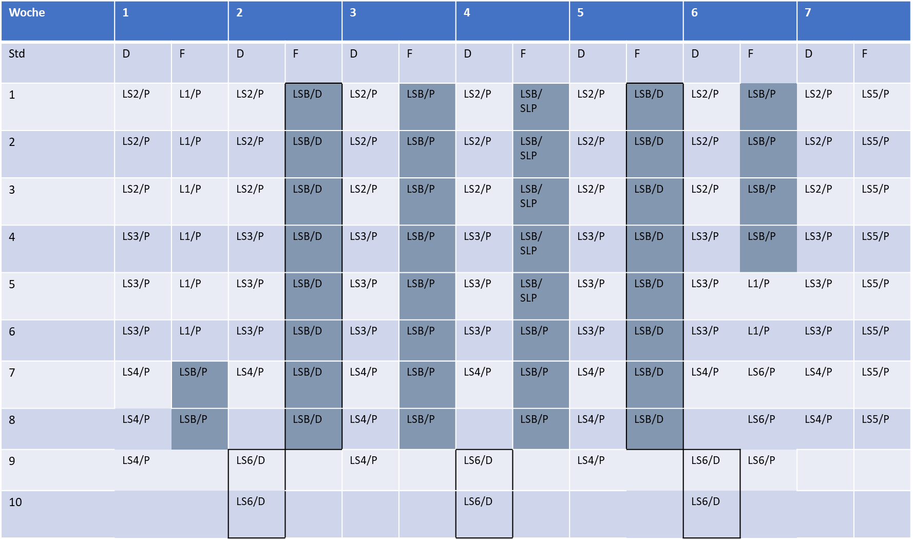
Die Beispiellernsituation ist dunkel markiert, das Lernen auf Distanz ist in der Darstellung gerahmt.

Mögliche Bezüge zum fachrichtungsübergreifenden Lernbereich Deutsch/Kommunikation:
- Rede- und Schreibanlässe im Rahmen der Öffentlichkeitsarbeit
- Moderation und Präsentation
- Professionelle Gesprächsführung

Um die Theorie-Praxis-Verzahnung zu gewährleisten, haben die Studierenden die Aufgabe, die Sozialraumanalyse in ihrer Praxiseinrichtung mit ihrer Zielgruppe durchzuführen (siehe Anlage: Handlungsphasen der Lerngruppe).

Hefegebäck in Form eines Männchens, Bezüge zu St. Nikolaus oder St. Martin je nach Region, im Ruhrgebiet als Stutenkerl bezeichnet (Seite „Stutenkerl“. In: Wikipedia – Die freie Enzyklopädie. Bearbeitungsstand: 22. Januar 2023, 15:54 UTC. URL: https://de.wikipedia.org/w/index.php?title=Stutenkerl&oldid=230100755 (Zitationsdatum: 20. Juni 2023)

